注册：SNJB0101

重大气象信息专报

2024年总第163期（天气第132期）
陕西省气象灾害应急指挥部办公室
陕 西 省 气 象 局 签发：罗 慧

13-14日我省有降水、降温、吹风及沙尘过程
（2024年4月11日）
受高空槽东移影响，预计4月13-14日全省大部有降水、吹风、降温天气，过程期间伴有强对流天气。14日陕北大部有浮尘或扬沙。
降水：13-14日全省大部有小雨，局地有中雨。过程期间伴有雷电、冰雹和短时强降水等对流天气，小时雨强10～20毫米。过程累积降水量：陕北、关中3～15毫米，陕南3～10毫米，局地可达15～30毫米。
吹风：12日陕北大部有4级左右偏南风，关中北部、陕南东部有4级左右偏东风，阵风可达5-6级。13日陕北有5级左右偏南风，阵风可达7级以上；关中北部、陕南东部有4级左右偏南风，阵风可达6级以上。
降温：13-14日日平均气温陕北大部下降4-6℃，局地可达6-8℃；关中部分、陕南部分地方下降2-4℃，秦岭山区局地可达4-6℃。最低气温出现在15日清晨，陕北北部2-4℃，陕北南部5-8℃，关中北部及秦岭山区8-10℃，关中南部和陕南12-14℃。
沙尘：13日陕北北部局地有浮尘或扬沙，14日陕北大部有浮尘或扬沙。
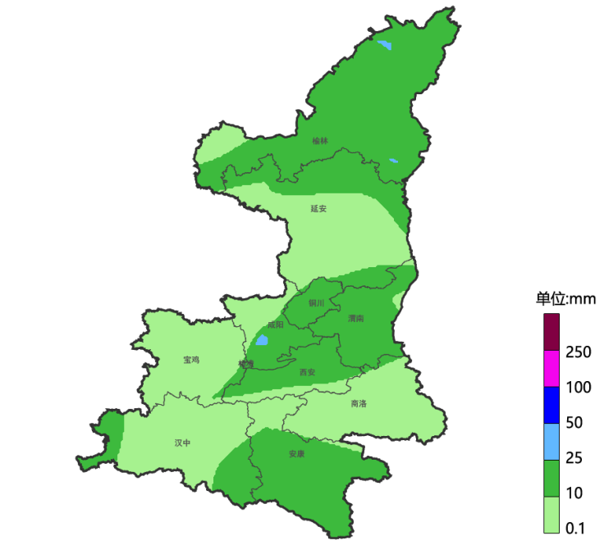

图1 2024年4月12日20时-14日20时降水落区图
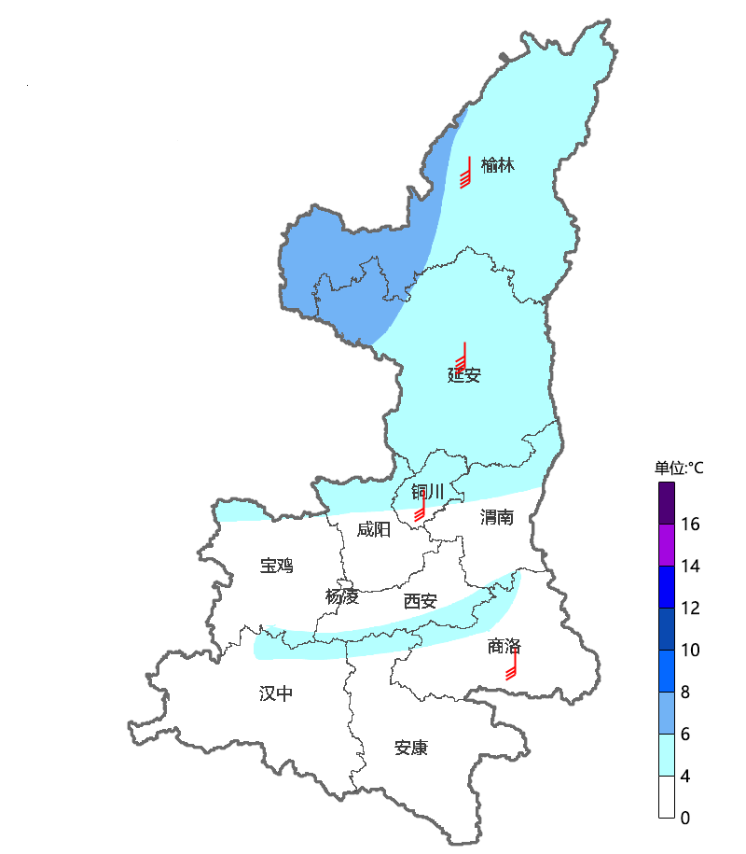
图2 2024年4月13日08时-14日20时大风降温落区图

影响分析与建议：
1、关注降水及对流天气的不利影响。此次降水过程有利于土壤增墒和后续春播的开展。过程期间伴有雷电和短时强降水，建议有关单位对防雷设施进行安全排查，消除安全隐患，需防范短时强降水可能引发的城乡积涝等次生灾害。同时密切关注预报预警信息发布。
2、关注大风对设施农业、户外作业的不利影响：建议各地和有关部门按照职责做好防大风准备工作;陕北风力较大，需提前加固畜禽圈舍、设施大棚以及临时建筑物、塔吊、脚手架、室外广告和围挡等设施，防范棚膜撕裂、树木倒伏和高空坠物；旅游景区及时关停缆车等高空项目，做好游客预警避险；施工单位及时停止户外高空作业；交通出行防范侧风；相关水域水上作业及时采取避风措施。
3.关注沙尘天气的不利影响。做好防风防沙准备，及时关闭门窗；注意携带口罩，纱巾等防尘用品，以免沙尘对眼睛和呼吸道造成损伤。

报：省委、人大、政府、政协领导同志，省委、人大、政府政协办公厅
送：省委宣传部、省发展和改革委员会、省教育厅、省工业和信息化厅、省公安厅、省民政厅、省财政厅、省自然资源厅、省生态环境厅、省住房和城乡建设厅、省交通运输厅、省水利厅、省农业农村厅、省商务厅、省文化和旅游厅、省卫生健康委员会、省应急管理厅、西北能源监管局、省林业局、省广播电视局、省文物局、省人民防空办公室、省邮政管理局、省通信管理局、省军区、武警陕西省总队、省消防救援总队、国网陕西省电力有限公司、西部机场集团有限公司、中国铁路西安局集团有限公司


制作：黄少妮 梁绵 范颖 审核：李涛 李明 审签：赵奎锋

